1. **算法概述及版本修订记录**

|  |  |
| --- | --- |
| **摘 要** | 本测试报告为人员数量统计与预测算法的测试总结报告。 |
| **算法简介** | 统计楼宇各个区域人员数量分布与预测 |
| **当前版本代码来源** |  |
| **备注** |  |

1. **算法输入输出**

输入：时间、摄像头IP、区域ID、区域名称、摄像头图像数据、历史区域人员数量

输出：时间、摄像头IP、区域ID、区域名称、人员数量、预测人员数量

1. **功能详述**

人员目标检测算法主要包含如下功能点：

1. 统计楼宇各个区域人员数量分布
2. 预测楼宇各个区域人员数量分布
3. **测试内容**

本节介绍算法测试的方向与内容，包括但不限于以下几点

1）功能性：使用大规模的图像数据集进行测试，观察算法的运行时间和响应速度；

2）稳定性：对算法进行长时间的运行测试，观察其是否稳定；

3）容错性：对算法进行并发性测试，观察其在多线程环境下的性能表现

1. **测试资源**

**测试环境**

|  |
| --- |
| **软件环境（编译环境、库版本等）** |
| matplotlib>=3.2.2；numpy>=1.18.5；opencv-python>=4.1.1；Pillow>=7.1.2；PyYAML>=5.3.1；requests>=2.23.0；scipy>=1.4.1；torch>=1.7.0；torchvision>=0.8.1；tqdm>=4.41.0；tensorboard>=2.4.1；pandas>=1.1.4；seaborn>=0.11.0；pymysql |
| **硬件环境（网络、设备等）** |
| 服务器 |

1. **测试结果分析**

**5.1 测试用例及测试结果**

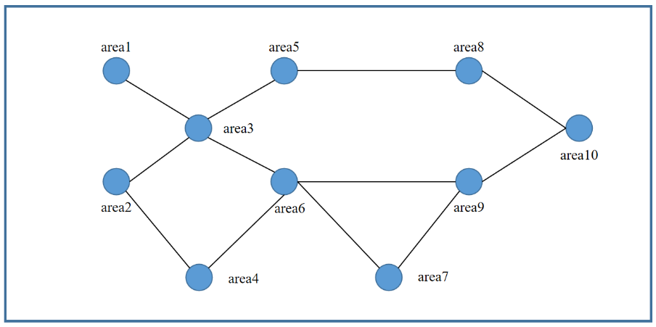

图1 建筑空间拓扑图

|  |  |  |  |  |
| --- | --- | --- | --- | --- |
| **模块** | **功能点** | **测试用例** | **预期结果** | **测试结果** |
| 人员目标检测 | 单张图片测试 | demo,jpg | 识别单个视频帧中的人员数量 | 通过 |
| 多张图片并行测试 | N*demo,jpg | 同时识别所有区域下多个视频帧的人数数量 | 通过 |
| 人流预测 | 历史区域人数 | Array([……]) | 预测下一时刻区域人数 | 通过 |

* 1. **主要测试结果截图**

**输入图像数据** 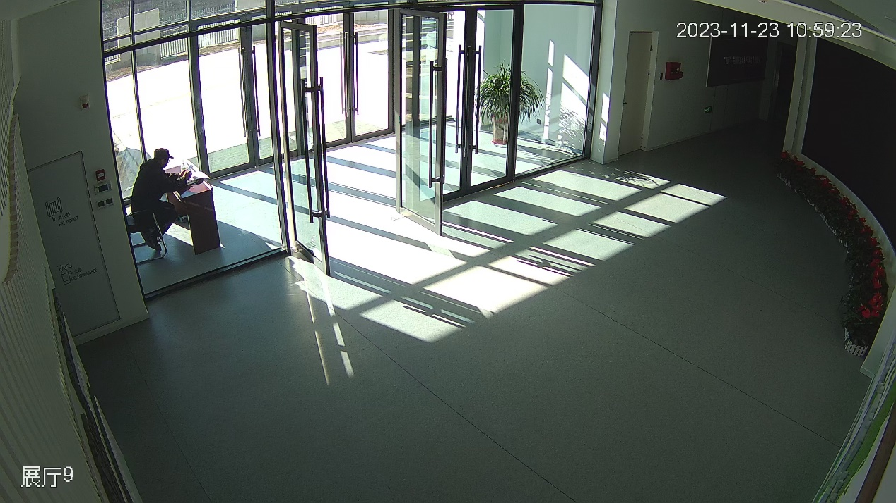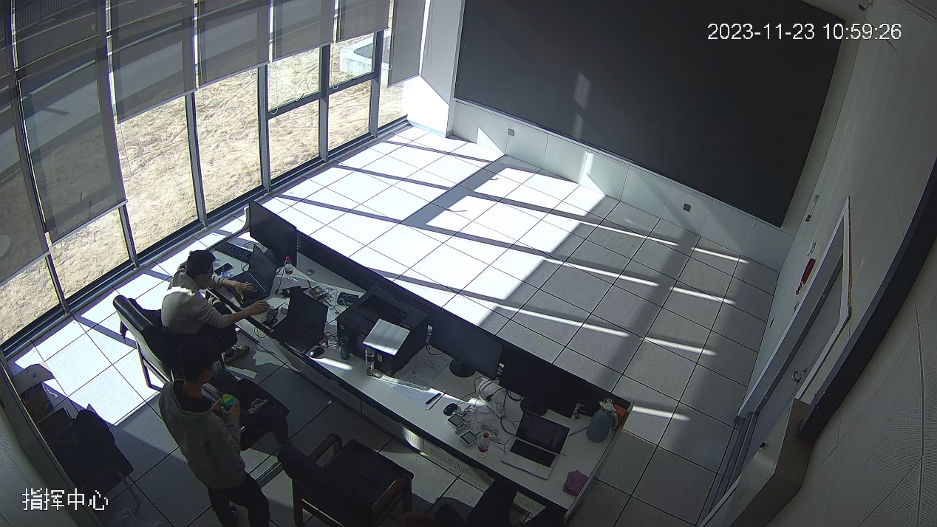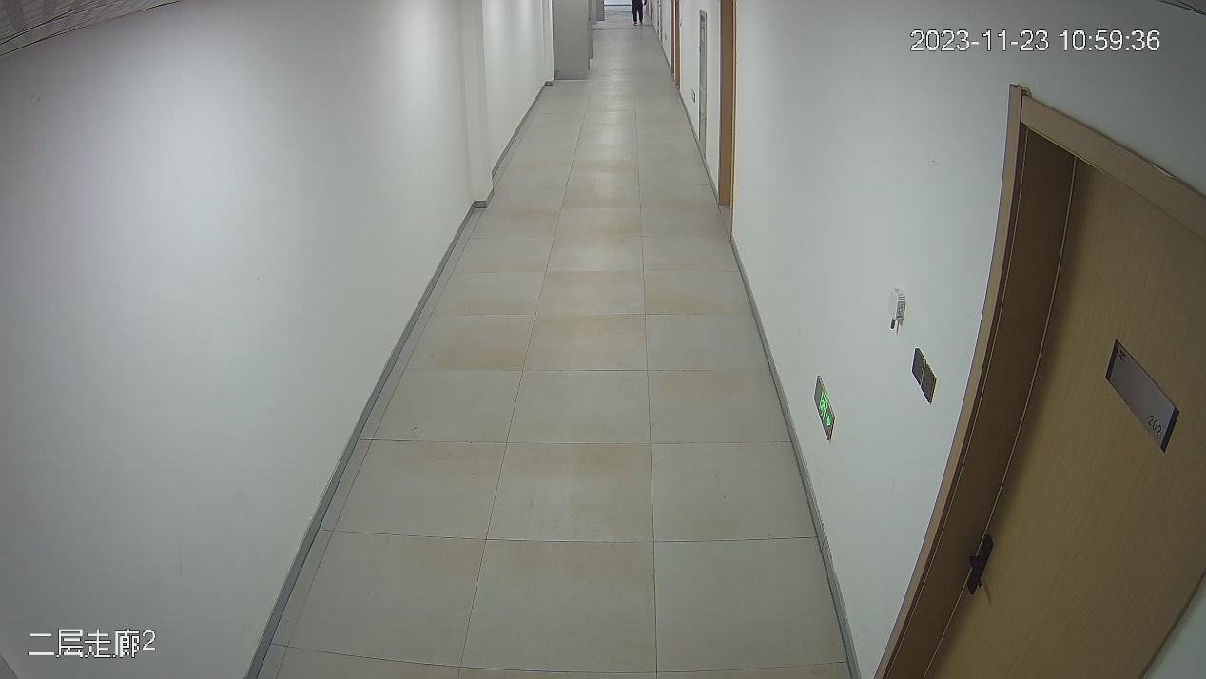

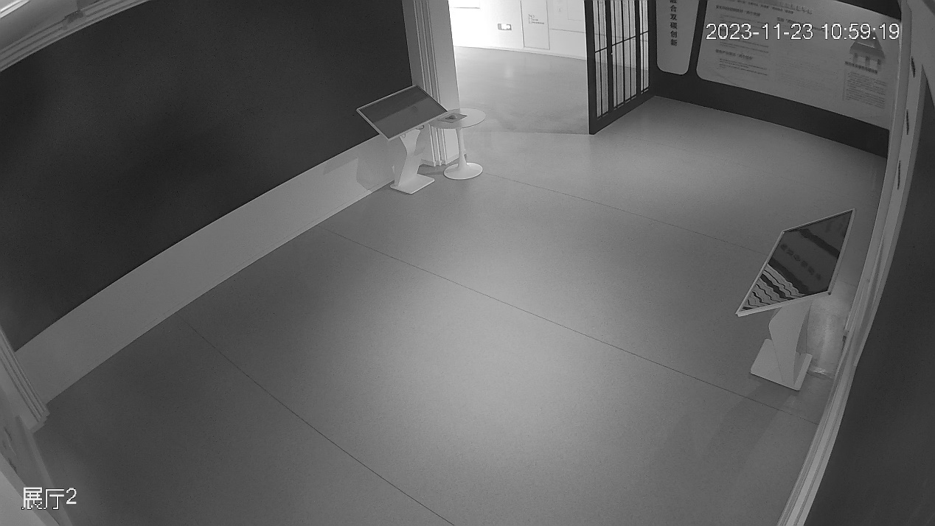

**输出结果**

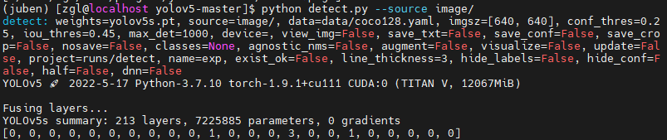



* 1. **测试结果分析**

结果表明在有限的资源下能够并行实现区域内人数的检测与预测

* 1. **1算法性能等级评估**

分为五个等级：

E级（算法代码尚不完善，无法运行）

D级（算法代码已完成，但无法正常运行，功能需求未实现）

C级（算法代码能够正常运行，但部分功能不能被正确实现）

B级（功能实现基本能实现但还具有细微缺陷，如部分测试用例无法通过、稳定性不足等）

A级（功能全部完美实现）

|  |
| --- |
| **评估等级** |
| B |